第三章
一、填空题
1.若(X,Y)的联合密度为f(x,y)=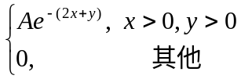,则常数A=_______, P(X≤2,Y≤1)=_______
2.设X₁~N(0,2), X₂~N(1,3), X₃~N(0,6),且X₁, X₂, X₃相互独立,则P(2≤3X₁+2X₂+X₃≤8)=_______
3.已知随机变量X和Y的联合密度为f(x,y)=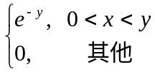,则随机变量X的概率密度f(x)=__________
4.设X与Y相互独立,均服从[1,3]上的均匀分布,记A=(X≤a), B=(Y>a),且P(A∪B)=,则a=_______
5.设(X,Y)的联合概率密度为f(x,y)=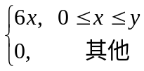,则P(X+Y≤1)=_______
二、选择题
1.设随机变量X和Y相互独立,其概率分布相应为
X | 0 1
P | 
则__________
Y | 0 1
P
(A) P(X=Y)=0 (B) P(X=Y)=1
(C) P(X=Y)= (D) P(X≠Y)=
2.设随机变量X和Y有相同的概率分布:
X | −1 0 1
P | 
并且P(XY=0)=1,则P(X≠Y)为__________
(A) 0 (B) (C) (D) 1
3.设二维随机变量(X,Y)的概率密度为
f(x,y)=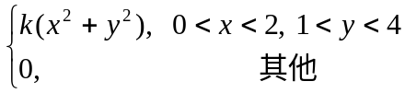
则k的值必为__________
(A)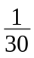 (B)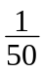 (C)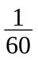 (D)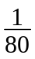
4.设X与Y相互独立, 且X与Y的分布函数各为F_{X}(x), F_{Y}(y),令Z=min(X,Y), 则Z的分布函数F_{Z}(z)为__________
(A) F_{X}(z)F_{Y}(z) (B) 1−F_{X}(z)F_{Y}(z)
(C) (1−F_{X}(z))(1−F_{Y}(z)) (D) 1−(1−F_{X}(z))(1−F_{Y}(z))
5.设X与Y相互独立, X~U(0,2), Y的密度函数为f_{Y}(y)=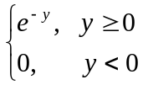,则P(X+Y≥1)为__________
(A)1−e⁻¹ (B)1−e⁻² (C) 1−e⁻¹ (D)1−2e⁻²
三、计算题
1.设二维随机变量(X,Y)的概率密度为
f(x,y)=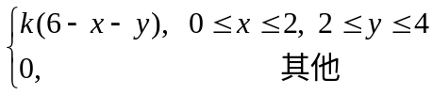
试求: (1) k的值
(2) P(X≤2,Y≤3)
(3) P(X≤)
(4) P(X+Y≤4)
2.一个电子仪器由两个部件构成,以X和Y分别表示两个部件的寿命(单位: 千小时),已知X和Y的联合分布函数为:
F(x,y)=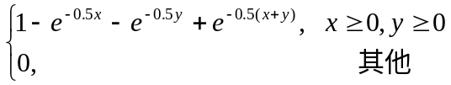
(1)问X和Y是否独立?
(2)求两个部件的寿命都超过100小时的概率
3.设二维随机变量(X,Y)密度函数为f(x,y)= 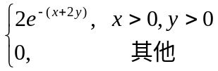,求Z=X+2Y的分布函数
4.设二维随机变量(X,Y)的概率密度为f(x,y)= 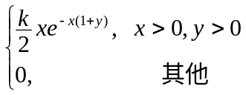
求(1)系数k
(2) (X,Y)关于X和关于Y的边缘密度
(3) X和Y是否相互独立
5.设二维随机变量(X,Y)的联合分布是正方形G={(x,y)|1≤x≤3, 1≤y≤3}上的均匀分布,试求随机变量Z=|X−Y|的概率密度

